Използване на електронните услуги
на Районен съд – Перник

В сайта на Районен съд – Перник може да направите справка както за изготвените съдебни актове, така и за насрочените съдебни заседания.

Справката за изготвените съдебни актове се извършва по следния начин:

- От главното меню се избира „Информация за дела“
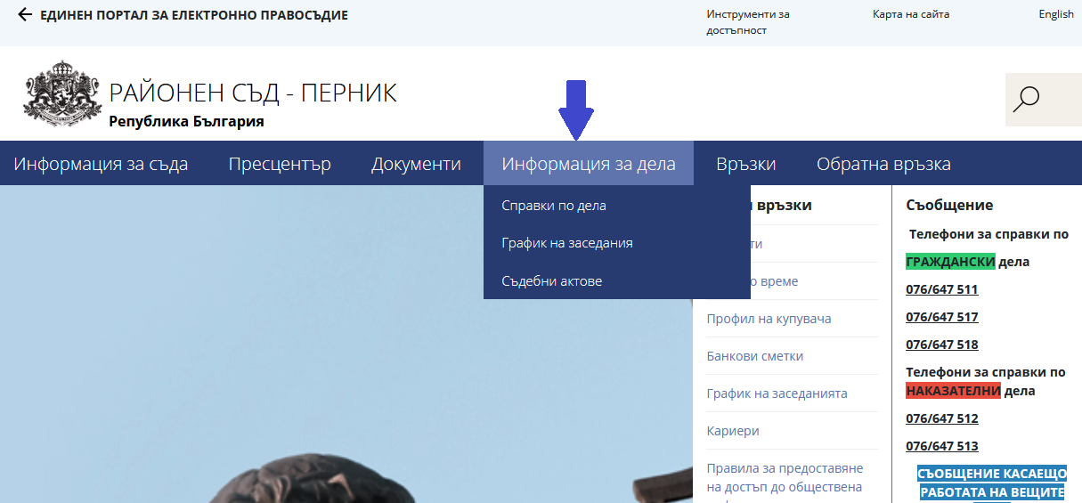

- Следва от падащото меню да изберете „Съдебни актове“
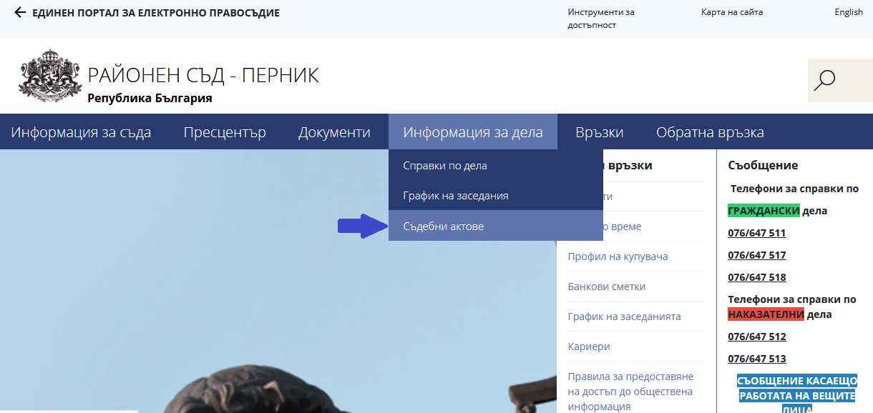
3.Когато вече е направен избор „Съдебни актове“, ще се визуализира прозорец, в който можете да осъществите желаната справка

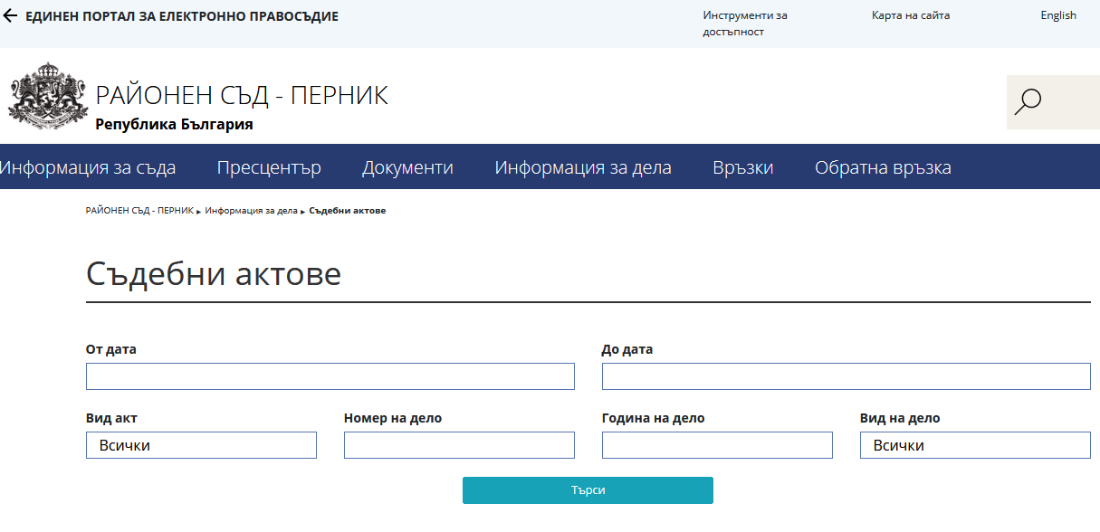
Справката за изготвените „Съдебните актове“ може да бъде направена по някой от следните критерии:

- От дата до дата на изготвяне на съдебния акт
- По номер и година на дело

Търсене само по вид на акта/делото не може да бъде извършено!

Информация за насрочените съдебни заседания може да получите по следния начин:

- От главното меню се избира „Информация за дела“
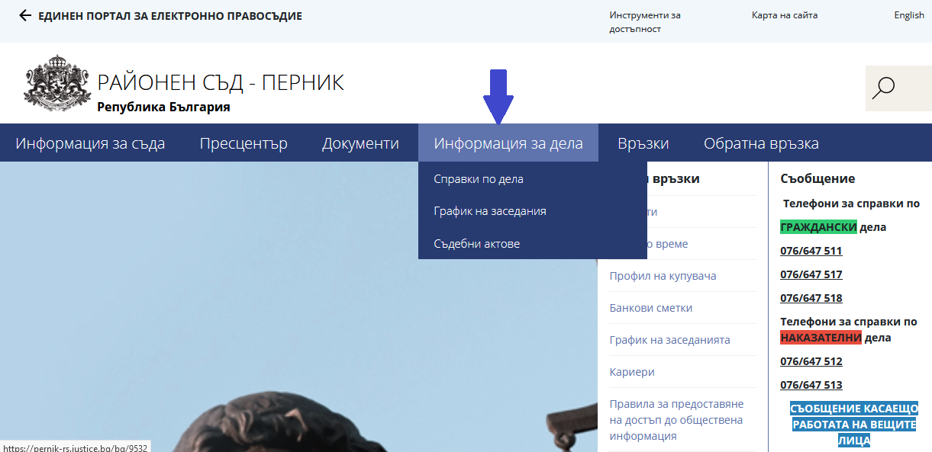
- Следва от падащото меню да изберете „График на заседанията“

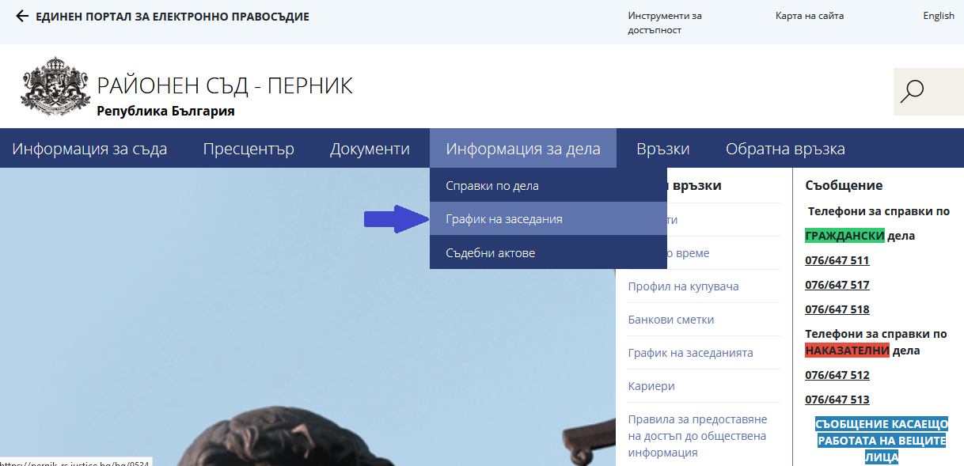
- Когато вече е направен избор „График на заседанията“, ще се визуализира прозорец, в който можете да осъществите желаната справка

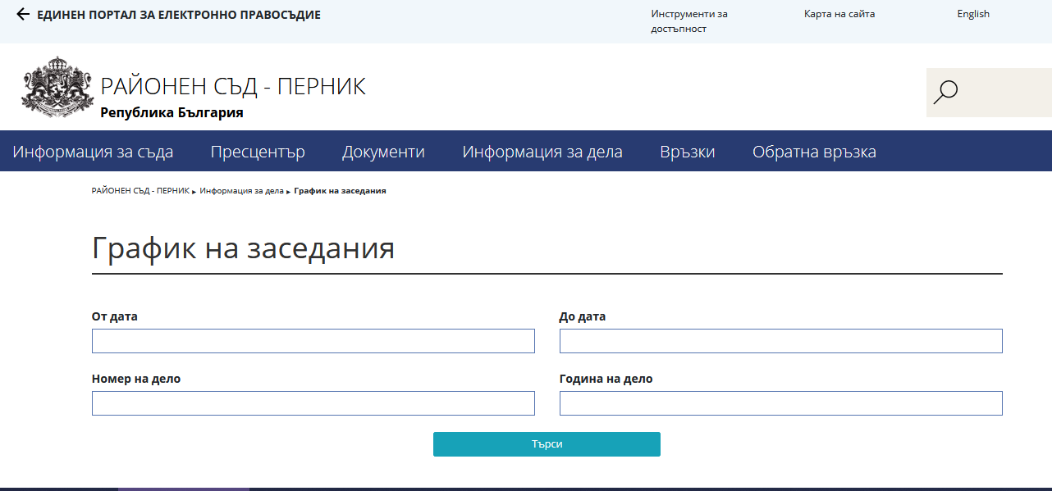

Справка за насрочените съдебни заседания може да бъде направена по някой от следните критерии:

- От дата до дата на съдебното заседание
- По номер и година на дело

Предвид въведената извънредна епидемична обстановка в страната, както и с цел да не се допускат струпвания на множество хора и с оглед спазване на мерките за ограничаване на разпространението на вируса COVID-19, Районен съд – Перник обръща внимание на възможностите за ползване на електронните услуги. На интернет-страницата на съда (https://pernik-rs.justice.bg) е публикуван каталог на информацията и услугите, предоставяни от Районен съд – Перник по електронен път, от които адвокати, граждани и вещи лица могат да се възползват в максимална степен. Предоставена е възможност за извършване на онлайн справки за постановените съдебни актове, както и за насрочените дела. Процесуалните представители могат да подават съдебни книжа с квалифициран електронен подпис на електронния адрес на съда:
pernik-rs@justice.bg
Създадена е необходимата организация за изпращането по електронен път на поискани от страните и/или техните представители съдебни книжа, на заявените от тях електронни адреси.
За улеснение на гражданите на интернет-страницата на Районен съд – Перник са публикувани и примерни образци на документи, които се подават до съда.
Използването на електронните услуги ще намали не само риска от разпространение на COVID - 19, но и ще спести на гражданите и процесуалните представители излишно чакане.

